Java8概述
Eclipse 4.4及以上能直接支持jdk1.8

Java SE 8
- Lambda
- Nashorn JavaScript引擎
- 新的日期与时间API
- 一套简洁的配置文件
- 从JVM中去除“永久代(permanent generation)”
- 增强的注解功能

Java ME 8
- 机顶盒移动设备的开发，与java SE 8一致的java语言和API
- 支持最新的Web协议
- 全面的应用模型
- 先进的安全功能
- 用于电源管理及与多种标准外部设备交互标准API

Java SE Embedded8
- java SE Embedded8为嵌入式及物联网设备提供了一个开发平台，具备java SE 8的灵活性、可移植性和功能
- java SE Embedded8可以做嵌入式

Java 8接口的变化
- 增加了default方法和static方法，这两种方法完全可以有方法体
- Default方法属于实例，static方法属于类(接口)
- 接口里面的静态方法不会被继承。静态变量会被继承下来。
- 如果一个类实现了多个接口，并且这些接口互相之间没有继承关系，同时存在相同的默认方法，则会报错，不相关默认值。如果多个接口有继承关系，默认方法会被子接口覆盖。
- 如果遇到多个继承，并且有相同的默认方法，实现类可以通过特殊语法指定要访问哪个接口的方法。在实现类或者子接口中重写默认方法，在方法里面写：
<接口>.super.<方法名>([参数])；
- 如果一个接口只有一个抽象方法（包括继承的），该接口是一个函数式接口。
函数式接口可以使用lambda表达式实现
7、如果接口里面使用FunctionalInterface注解限定接口里面只能有一个抽象方法。

Lambda语法表达式
- 参数列表
- 箭头符号
- 代码块

函数式接口
当接口里面只有一个抽象方法的时候，就是函数式接口，可以使用注解强制限定接口只有一个抽象方法。
注解：从java5开始引入注解，利用注解对字节码文件进行一些说明。
@FunctionalInterface注解的作用是用于编译告诉编译器该接口只能有一个抽象方法。
Lambda表达式只能针对函数式接口作用。
接口里面的静态方法：
从java8开始接口里面可以有静态方法，和普通类里面的静态方法类似，使用static修饰，但是接口里面的只能是public的
[public] static <返回值> <方法名>([形参列表])
{
//方法体
}
接口里面的默认方法：
Java8，除了可以在接口里面写静态方法，还可以写非静态方法，但必须是default进行修饰。
默认方法可以被继承。
注意点：
- 如果继承了多个父接口，有重复的默认方法被继承到子接口，必须使用super引用明确指定调用哪个接口的默认方法，在子接口必须重写重复的方法，并使用下面的语法接口父接口方法重复的问题。
<父接口类名>.super.<重复的方法名>([参数])
- 同样，如果实现了多个接口，遇到重复的默认方法，也需要重写重复的方法，使用super引用解决问题，和接口一样
- 父接口的抽象方法，在子接口里面可以使用默认方法实现，这样是实现类里面就不需要再实现了，如果实现类再去实现默认方法，那么相当于是方法的覆盖。
- 如果父接口有一个抽象方法，在子接口里面可以重写为抽象方法(去掉父接口的行为)

//只有一个抽象方法的接口是函数式接口
//@FunctionalInterface//口只能有一个抽象方法
public interface TestDefaultMethod {

//使用default修饰方法，表示实例方法，必须通过实例来访问
public default void test(){
System.out.println("这个是接口里的默认方法");
}
//static修饰的方法，不属于抽象方法
public static void test1(){
//使用匿名内部类初始化实例
TestDefaultMethod tdm=new TestDefaultMethod(){
};
tdm.test();
}
}
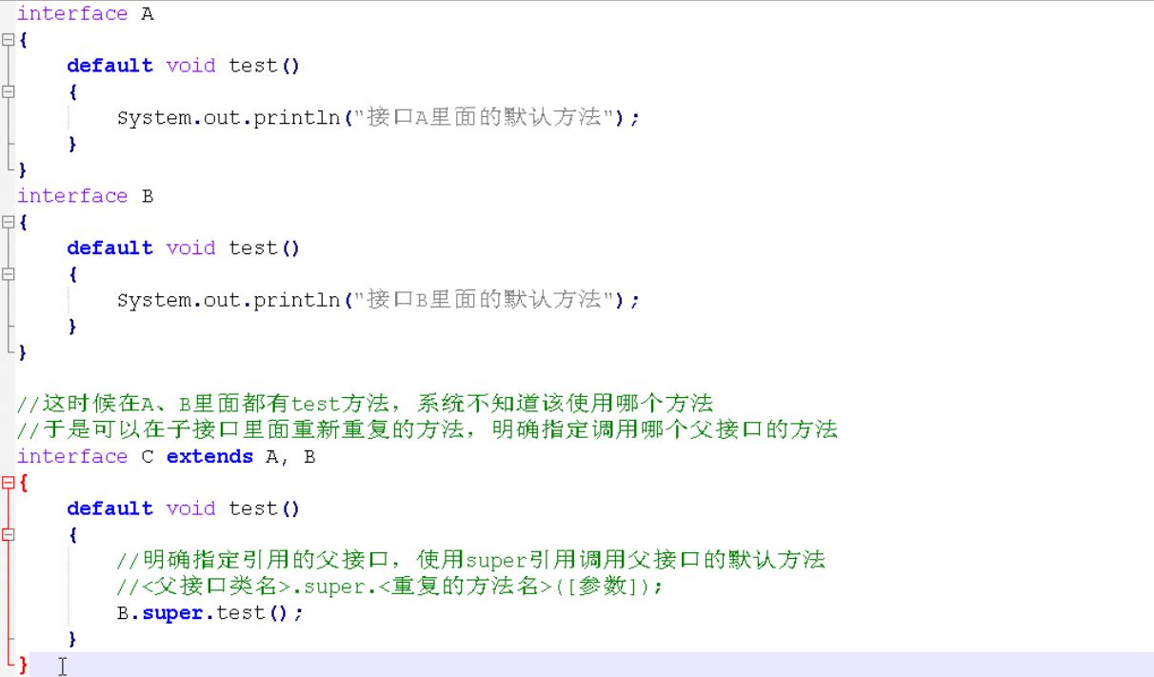

Lambda表达式写法
Lambda表达式只对内部类函数式接口有效
匿名内部类会单独编译成class，lambda表达式不会
和内部类一样，如果访问局部变量，
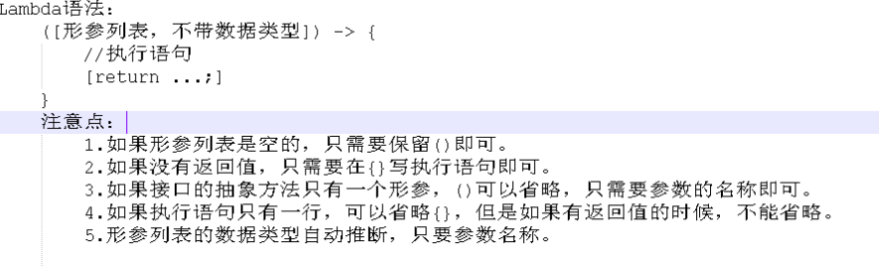
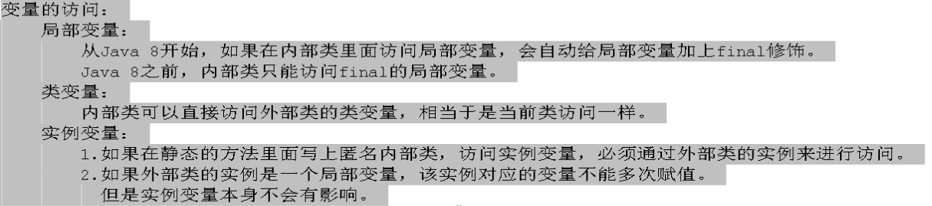

表达式接口方法的调用示例：
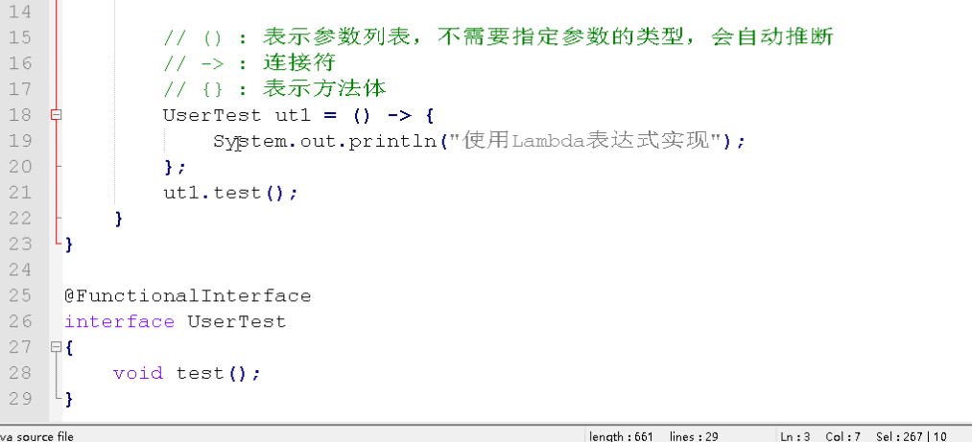
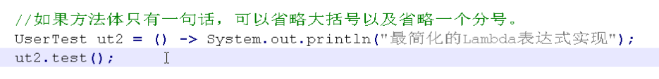
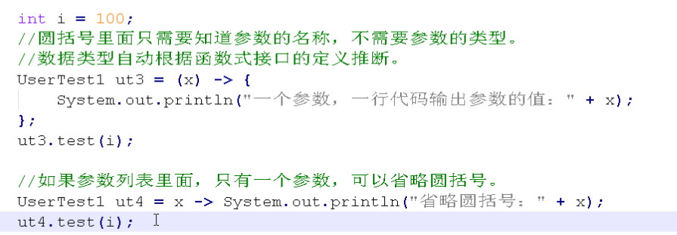
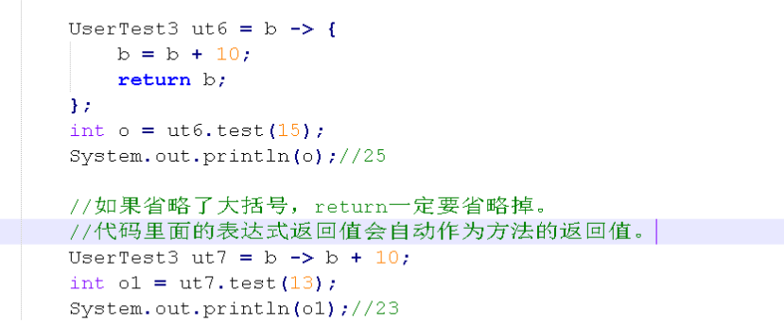
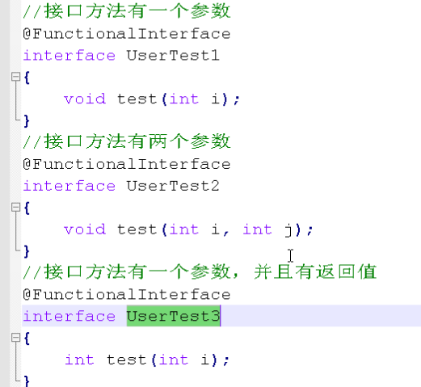

方法的引用示例：
接口可以引用别人写好的方法。
方法的引用
引用实例方法
自动把调用方法的时候的参数，全部传给引用的方法
<函数式接口><变量名>=<实例>::<实例方法名>；
//自动把[实参]全部传递给引用的实例方法
<变量名>.<接口方法名>([实参]);
引用类方法
全部参数传给引用的方法
<函数式接口><变量名>=<类>::<类方法名>;
//自动把[实参]全部传递给引用的实例方法
<变量名>.<接口方法名>([实参数])
引用类的实例方法
定义调用接口方法的时候，需要多一个参数，并且参数的类型和引用实例方法的类型必须一致。
把第一个参数作为引用的实例，后面的每个参数全部传递给引用的方法。

Interface<函数式接口>{
<返回值><方法名>(<类名><名称>[,其他的参数...]);
}
<函数式接口><变量>=<类名>::<实例方法名>;
<变量名>.<方法名>(<类名的实例>[,其他参数]);
其中System.out是PrintStream的实例
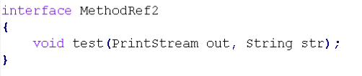
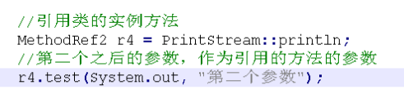
构造器的引用
把方法的所有参数全部传递给引用的构造器，根据参数的类型推断调用的构造器。
<类名>::new
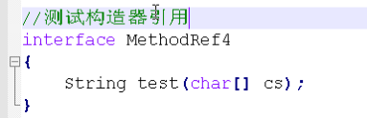
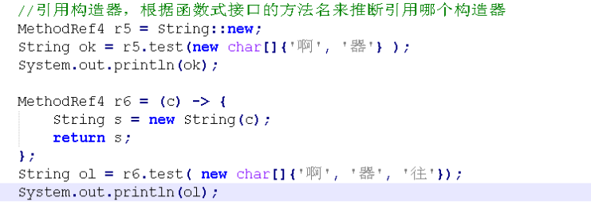
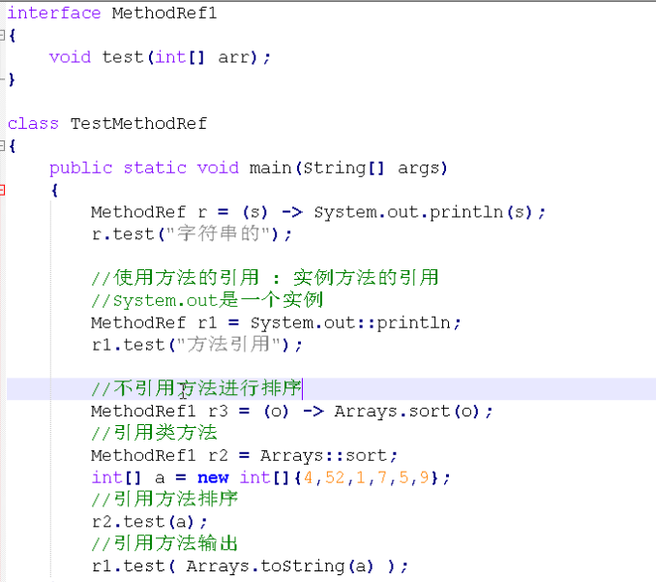

示例1,接口
new Runnable() {

@Override
public void run() {
// TODO Auto-generated method stub
System.out.println("匿名内部类实现Runnable接口");
}
}.run();
int i=1;
Runnable r=()->{
System.out.println("用lambda实现Runnable接口");
System.out.println("i="+i);
};
r.run();

案例2,内部类
public static void main(String[] args) {
// TODO Auto-generated method stub
new Action(){

@Override
public void execute(String content) {
// TODO Auto-generated method stub
System.out.println(content);
}

}.execute("jdk1.8之前的匿名内部类实现方式，执行登陆操作");

Action login=(String content)->{
System.out.println(content);
};
login.execute("jdk1.8的lambda语法实现登陆操作，执行登陆操作");
}
static interface Action{
void execute(String content);
}

Stream集合操作
- Stream在java8中被定义为泛型接口
- Stream接口代表数据流
- Stream不是一个数据结构，不直接存储数据。
- Stream通过管道操作数据
- 创建Stream接口实现类对象
Stream():创建一个Stream接口实现类的对象
例如:
Stream<Person> stream=peoeple.stream();

实例1,遍历
package com.sgy.jdk8;

public class Person {
public static enum Sex{
MALE,FEMALE;
}
private String name;
private Sex gender;
private int age;
private double height;
public String getName() {
return name;
}
public void setName(String name) {
this.name = name;
}
public Sex getGender() {
return gender;
}
public void setGender(Sex gender) {
this.gender = gender;
}
public int getAge() {
return age;
}
public void setAge(int age) {
this.age = age;
}
public double getHeight() {
return height;
}
public void setHeight(double height) {
this.height = height;
}
public Person() {
// TODO Auto-generated constructor stub
}
public Person(String name, Sex gender, int age, double height) {
super();
this.name = name;
this.gender = gender;
this.age = age;
this.height = height;
}
@Override
public String toString() {
return "Person [name=" + name + ", gender=" + gender + ", age=" + age + ", height=" + height + "]";
}

}

public static void main(String[] args) {
// TODO Auto-generated method stub
List<Person> people=createPeople();//集合初始化
Stream<Person> stream=people.stream();
stream.forEach(
p->System.out.println(p.toString())
);
}
static List<Person> createPeople(){
List<Person> people=new ArrayList<>();
Person p=new Person("张三",Person.Sex.MALE,33,1.99);
people.add(p);
p=new Person("张三1",Person.Sex.FEMALE,33,1.99);
people.add(p);
p=new Person("张三2",Person.Sex.MALE,31,11.99);
people.add(p);
p=new Person("张三3",Person.Sex.FEMALE,32,12.99);
people.add(p);
p=new Person("张三4",Person.Sex.MALE,34,13.99);
people.add(p);
p=new Person("张三5",Person.Sex.FEMALE,35,14.99);
people.add(p);
return people;
}

示例2,过滤
public static void main(String[] args) {
// TODO Auto-generated method stub
List<Person> people=createPeople();//集合初始化
people.stream().filter(p->p.getGender()==Person.Sex.FEMALE)
.forEach(p->System.out.println(p.toString()));
}
static List<Person> createPeople(){
List<Person> people=new ArrayList<>();
Person p=new Person("张三",Person.Sex.MALE,33,1.99);
people.add(p);
p=new Person("张三1",Person.Sex.FEMALE,33,1.99);
people.add(p);
p=new Person("张三2",Person.Sex.MALE,31,11.99);
people.add(p);
p=new Person("张三3",Person.Sex.FEMALE,32,12.99);
people.add(p);
p=new Person("张三4",Person.Sex.MALE,34,13.99);
people.add(p);
p=new Person("张三5",Person.Sex.FEMALE,35,14.99);
people.add(p);
return people;
}

DoubleStream
DoubleStream接口表示元素类型是double的数据源。
DoubleStream接口的常用方法
- max.getAsDouble();获取流中数据集的最大值
- Stream.min().getAsDouble():获取流中数据集的最小值。
- Stream.average():获取流中数据集的平均值

示例，求平均身高
public static void main(String[] args) {
// TODO Auto-generated method stub
List<Person> people=createPeople();//集合初始化
Double avg=people.stream().filter(p->p.getName().indexOf("2")>=0)
.mapToDouble(p->p.getHeight()).average().getAsDouble();
System.out.println("包含2只的所有人的平均身高："+avg+"米");
}
static List<Person> createPeople(){
List<Person> people=new ArrayList<>();
Person p=new Person("张三",Person.Sex.MALE,33,1.99);
people.add(p);
p=new Person("张三1",Person.Sex.FEMALE,33,1.99);
people.add(p);
p=new Person("张三2",Person.Sex.MALE,31,11.99);
people.add(p);
p=new Person("张三3",Person.Sex.FEMALE,32,12.99);
people.add(p);
p=new Person("张三4",Person.Sex.MALE,34,13.99);
people.add(p);
p=new Person("张三5",Person.Sex.FEMALE,35,14.99);
people.add(p);
return people;
}

时间类(比8以前的更精确)

LocalDate年月日
LocalDate类使用ISO日历表示年、月、日。
常用方法有：
- LocalDate.now():获取系统当前日期。
- LocalDate.of(int year,int month,int dayOfMonth)按指定日期创建LocalDate对象。
- GetYear()返回年
- GetMonth返回月
- GetDayOfMonth返回日期中的日

LocalTime时分秒
- LocalTime.now():获取系统当前时间。
- LocalTime.of(int hour,int minute,int second)按指定时间创建LocalTime对象
- GetHour()返回小时
- GetMinute返回分钟。
- GetSecound返回秒

LocalDaeTime表示日期和时间
- LocalDateTime.now():获取系统当前时间
- LocalDateTime.of(int year,int month,int dayOfMonth,int hour,int minute,int second)按指定日期和时间创建LocalDateTime对象。
- GetYear():返回年月日中的年份
GetMonth返回月
GetDayOfMonth返回日期中的日
GetHour()返回小时
GetMinute返回分钟
GetSecound返回秒

DateTimeFormatter将字符串解析为日期
- static ofPattern(String pattern);按照pattern字符串指定的格式创建DateTimeFormatter对象。
- LocalDateTime.parse(strDate,formatter);

示例
public static void main(String[] args) {
DateTimeFormatter formatter=DateTimeFormatter
.ofPattern("yyyy-MM-dd:HH:mm:ss");
LocalDateTime date=LocalDateTime.parse("2014-04-01:13:24:01",formatter);
System.out.println(date.toString());
}

ZonedDateTime处理日期和时间与相应的时区
- ZonedDateTime.now()获取当前日期和时间
- String format(DateTimeFormatter formatter)
按照制定模板将日期对象格式化为一个字符串。

示例
public static void main(String[] args) {
// TODO Auto-generated method stub
ZonedDateTime date=ZonedDateTime.now();
DateTimeFormatter formatter=DateTimeFormatter.ofPattern("MM/dd/yyyy:HH:mm:ss");
String strDate=date.format(formatter);
System.out.println(strDate);
}

Java反射机制
JAVA反射机制是在运行状态中，对任意一个类(class文件)，都能够知道这个类的所有属性和方法，对于任意一个对象，都能够调用它任意一个方法和属性，这种动态获取的信息以及动态调用对象的方法的功能称为java语言的反射机制。

动态获取类中信息，就是java的反射。
可以理解为对类的解剖。

应用，大大提高了程序的扩展性，通过配置文件方式读取类信息
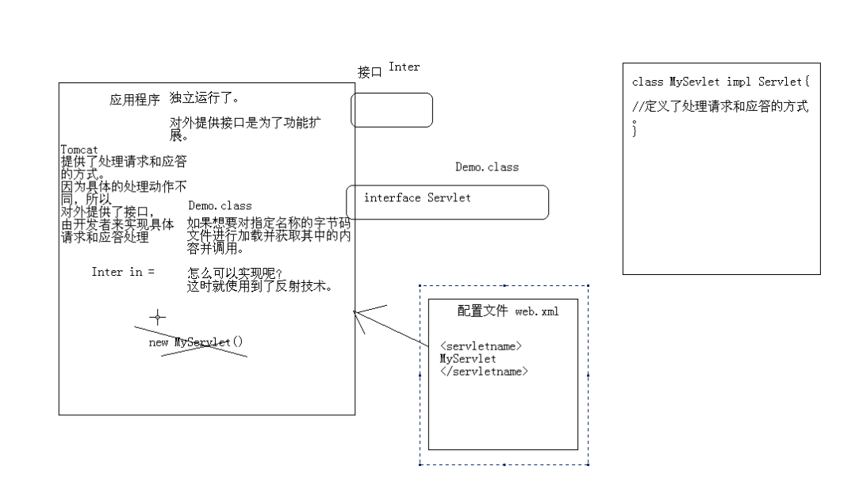
要想要对字节码文件进行解剖，必须要有字节码文件对象。
如何获取字节码文件对象呢？
Java反射包:java.lang.reflect

获取字节码文件对象示例
package cn.itcast.bean;

public class Person {
private int age;
private String name;
public Person(int age, String name) {
super();
this.age = age;
this.name = name;
System.out.println("Person param run..."+this.name+""+this.age);
}
public Person() {
super();
System.out.println("Person run");
}
public void show(){
System.out.println(name+"...show run..."+age);
}
private void method(){
System.out.println("method run");
}
public void paramMethod(String str,int num){
System.out.println(" paramMethod run...."+str+" "+num);
}
public static void staticMethod(){
System.out.println(" staticMethod run....");
}

}

package cn.itcast.reflect.demo;

import cn.itcast.bean.Person;

public class ReflectDemo {

public static void main(String[] args) throws ClassNotFoundException {
// TODO Auto-generated method stub
getClassObject_3();
}
/**
* 获取字节码对象的方式：
* 方式一
* Object类中的getClass()方法的。
* 想要用这种方式，必须要明确具体的类，并创建对象。比较麻烦
* 方式二
* 任何数据类型都具备一个静态的属性.class来获取其对应的class对象。
* 相对简单，但是还是需要明确用到类中的静态成员。
* 还是不够扩展。
* 方式三 (必须掌握)
* 只要通过给定的类的字符串名称就可以获取获取该类，更为扩展
* 可是用class类中的方法完成。
* 该方法就是forName.
*
*/
public static void getClassObject_1(){
Person p=new Person();
Class clazz=p.getClass();

Person p1=new Person();
Class clazz1=p1.getClass();

System.out.println(clazz==clazz1);
}
public static void getClassObject_2(){
Class clazz=Person.class;
Class clazz1=Person.class;

System.out.println(clazz==clazz1);
}
public static void getClassObject_3() throws ClassNotFoundException{
String className="cn.itcast.bean.Person";
Class clazz=Class.forName(className);
// Class clazz1=Person.class;

System.out.println(clazz);
}

}

有参和无参构造创建对象
package cn.itcast.reflect.demo;

import java.lang.reflect.Constructor;

public class ReflectDemo2 {

public static void main(String[] args) throws Exception{
// TODO Auto-generated method stub
createNewObject2();
}

public static void createNewObject() throws ClassNotFoundException, InstantiationException, IllegalAccessException{
//早期 :new 的时候，想根据new的类的名称寻找该类的字节码文件，并加载进内存，并创建该字节码文件对象，
// 并接着创建该文件字节文件的对应的Person对象。
// cn.itcast.bean.Person p=new cn.itcast.bean.Person();
//现在
String name="cn.itcast.bean.Person";
//找寻该文件名称类文件，并加载进内存，并产生Class对象
Class clazz = Class.forName(name);
//创建实例
Object obj = clazz.newInstance();

}
public static void createNewObject2() throws Exception{
/**
* 但获取指定名称对应类中的所有体现的对象时
* 而该对象初始化不使用空参数构造该怎么办？
* 既然是通过指定的构造函数进行对象的初始化。
* 所以应该先获取到该构造函数。通过字节码文件对象即可完成。
* 该方法是：getConstructor(paramterTypes)
*/
String name="cn.itcast.bean.Person";
//找寻该文件名称类文件，并加载进内存，并产生Class对象
Class clazz = Class.forName(name);
//获取到了指定的构造函数对象。
Constructor constructor=clazz.getConstructor(int.class,String.class);
//通过该构造器对象的newInstance方法进行对象的初始化
constructor.newInstance(38,"小明");

}
}

操作类中的变量值
package cn.itcast.reflect.demo;

import java.lang.reflect.Field;

public class ReflectDemo3 {
public static void main(String[] args) throws Exception {
// TODO Auto-generated method stub
getFieldDemo();
}
/**
* 获取字节码文件中的字段。
*/
public static void getFieldDemo() throws Exception {
String name="cn.itcast.bean.Person";
Class clazz = Class.forName(name);

// Field f=clazz.getField("age");//只获取的是公共的
Field f=clazz.getDeclaredField("age");//只获取本类，但包含私有

//对私有字段的访问取消权限检查。暴力访问
f.setAccessible(true);
System.out.println(f);
Object obj=clazz.newInstance();

f.set(obj, 89);//给变量设置值

Object o=f.get(obj);
System.out.println(o);
}
}

操作类中的函数
package cn.itcast.reflect.demo;

import java.lang.reflect.Constructor;
import java.lang.reflect.Method;
import java.util.Iterator;

public class ReflectDemo4 {

public static void main(String[] args) throws Exception {
// TODO Auto-generated method stub
getMethodDemo_3();
}
/**
* 获取指定class中所有公共函数
* @throws Exception
*/
public static void getMethodDemo() throws Exception {
String name="cn.itcast.bean.Person";
Class clazz = Class.forName(name);
Method[] methods=clazz.getMethods();//获取都是公有的方法
methods=clazz.getDeclaredMethods();//获取奔类中所有方法，包含私有
for (Method method : methods) {
System.out.println(method);
}

}
public static void getMethodDemo_2() throws Exception {
String name="cn.itcast.bean.Person";
Class clazz = Class.forName(name);
Method m=clazz.getMethod("show", null);//获取空参数一般方法
// Object obj= clazz.newInstance();
Constructor constructor=clazz.getConstructor(int.class,String.class);
Object obj=constructor.newInstance(37,"小明");
m.invoke(obj, null);

}
public static void getMethodDemo_3() throws Exception {
String name="cn.itcast.bean.Person";
Class clazz = Class.forName(name);
Method m=clazz.getMethod("paramMethod", String.class,int.class);
Object obj=clazz.newInstance();
m.invoke(obj, "小强",98);
}
}

OOP与UML

OOP(面向对象分析与设计)
OOP的主要特征：
抽象、封装、继承、多态、关联、聚合、组合、内聚与耦合

内聚与耦合
内聚：度量一个类独立完成某项工作的能力
耦合：度量系统内或系统之间依赖关系的复杂度

UML (统一建模语言)图形化语言表示
分类：静态模型、动态模型
静态图：
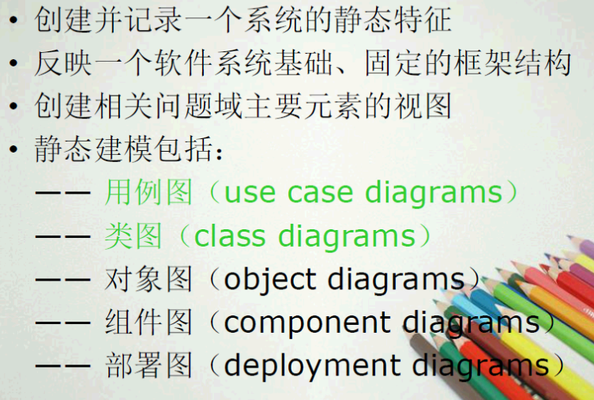
动态图：
